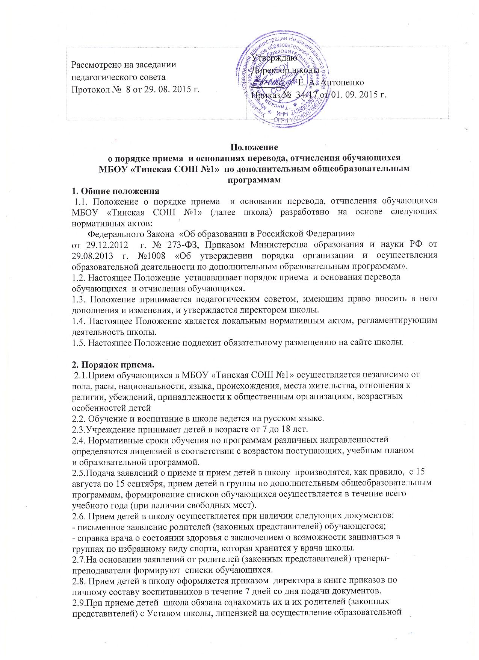
и настоящим Положением и другими документами, регламентирующими организацию образовательного процесса. Перечень документов, с которыми школа обязана знакомить родителей (законных представителей) выставлены на сайте школы.
2.10. Факт ознакомления родителей (законных представителей) ребенка с лицензией на
осуществление образовательной деятельности, уставом школы фиксируется в заявлении о приеме и заверяется личной подписью родителей (законных представителей) ребенка.
2.11. Подписью родителей (законных представителей) обучающегося фиксируется
также согласие на обработку их персональных данных, персональных данных
ребенка и проведение мониторинговых исследований в порядке, установленном
законодательством Российской Федерации.
2.12. Родителям (законным представителям) может быть отказано в приеме ребенка.
Основанием для отказа в приеме в школу являются:
- наличие медицинских противопоказаний для занятий выбранным видом спорта;
- превышение предельной численности контингента обучающихся в группе по дополнительным общеобразовательным программам согласно лицензии.
2.13. Иностранные граждане, лица без гражданства, лица, признанные беженцами,
вынужденные переселенцы, проживающие на территории муниципального
образования, пользуются образовательными услугами школы без ограничений, на
общих основаниях.
2.14. Прием детей из семей беженцев и вынужденных переселенцев может
осуществляться на основании записи детей в паспорте родителей (законных
представителей), их письменного заявления с указанием адреса фактического
проживания без учета наличия или отсутствия регистрационных документов
(справка от врача о состоянии здоровья с заключением о возможности заниматься
спортом обязательна).

2. Основания и порядок перевода обучающихся
2.1. Перевод обучающихся на следующий год обучения по дополнительной общеобразовательной программе производится в случае успешного освоения дополнительной общеобразовательной программы текущего учебного года на основании протокола промежуточной аттестации.
2.2. Основанием перевода обучающегося в другую группу является:
- расформирование группы в связи с уменьшением количества
обучающихся, согласно показателям учебного плана школы;
- по заявлению родителей (законных представителей) в пределах
параллели;
- изменение количества учебных часов/количества обучающихся по дополнительной общеобразовательной программе, учебному плану, Муниципальному заданию.
- по результатам промежуточной аттестации: неудовлетворительные результаты промежуточной аттестации по дополнительной общеобразовательной программе или непрохождение промежуточной аттестации при отсутствии уважительных причин признаются академической задолженностью;
- обучающиеся, имеющие задолженность, переводятся на следующий год обучения, условно;
- обучающиеся должны ликвидировать академическую задолженность до начала следующего учебного года;
- обучающиеся, имеющие академическую задолженность, вправе пройти промежуточную аттестацию по соответствующей дополнительной образовательной программе не более двух раз в сроки, определяемые приказом директора (1 – с 20 по 30 июня, 2 – с 15 по 25 августа);
- для проведения промежуточной аттестации во второй раз в школе создается комиссия;
- обучающиеся, не прошедшие промежуточную аттестацию по уважительным причинам или имеющие академическую задолженность, переводятся на следующий год обучения, условно.
2.3. Решение о переводе обучающихся принимается на заседании педагогического совета и оформляется приказом директора школы не позднее 3 дней от даты проведения педагогического совета.
.
3. Основания и порядок отчисления обучающихся

3.1. Основанием отчисления обучающихся является прекращение образовательных отношений.
3.2. Прекращение образовательных отношений происходит в случаях:
3.2.1. завершения обучения по дополнительной общеобразовательной
программе;
3.2.2. досрочное отчисление:
- по инициативе родителей (законных представителей);
- на основании медицинского заключения о состоянии здоровья,
препятствующему дальнейшему пребыванию обучающегося в школе;
- в связи с выездом обучающегося из территории муниципального
образования (отчисление производится по заявлению родителей (законныхпредставителей), приказ издается в день подачи заявления;
- по обстоятельствам, не зависящим от воли обучающегося или родителей (законных представителей) несовершеннолетнего обучающегося и школы, в том числе в случае ликвидации школы;
- применение в отношении обучающегося наказания в виде лишения свободы с отбыванием в исправительно-трудовом учреждении (отчисление производится на основании постановления суда), оформляется приказом директора школы;
- смерти обучающегося (отчисление производится на основании копии свидетельства о смерти, оформляется приказом директора школы).
- за неоднократное совершение дисциплинарных проступков
допускается применение отчисления несовершеннолетнего обучающегося, достигшего возраста 15 лет. Отчисление несовершеннолетнего обучающегося применяется, если иные меры дисциплинарного воздействия не дали результата и дальнейшее его пребывание в школе оказывает отрицательное влияние на других обучающихся, нарушает их права и права работников лицея, а также нормальное функционирование школы.
3.3. Досрочное отчисление по инициативе родителей (законных представителей) несовершеннолетнего обучающегося не влечет за собой возникновение каких – либо дополнительных, в том числе материальных, обязательств родителей (законных представителей) обучающихся перед школой.
3.4. При отчислении обучающегося из школы, в связи с завершением обучения по дополнительной общеобразовательной программе, ему выдается свидетельство об окончании обучения по соответствующей дополнительной общеобразовательной программе. При досрочном отчислении обучающегося из школы в течение 3-х дней
по заявлению родителей (законных представителей) ему может быть выдана справка о прохождении обучения по соответствующей дополнительной общеобразовательной программе.
3.5. Решение об отчислении несовершеннолетнего обучающегося, достигшего возраста 15 лет как мера дисциплинарного взыскания применяется с учетом мнения его родителей (законных представителей).
3.6. Применение меры дисциплинарного взыскания оформляется приказом директора школы, который доводится устно до обучающегося, его родителей (законных представителей) в течение трѐх дней со дня издания.
3.7. Обучающийся, родитель (законный представитель) несовершеннолетнего обучающегося вправе обжаловать в комиссию по урегулированию споров между участниками образовательных отношений меры дисциплинарного взыскания и их применения к обучающемуся.
3.8. Решение комиссии по урегулированию споров между участниками образовательных отношений является обязательным для всех участников образовательных отношений и подлежит исполнению в указанные сроки.
3.9. Решение комиссии по урегулированию споров между участниками образовательных отношений может быть обжаловано в порядке, предусмотренном законодательством Российской Федерации.
3.10. Меры дисциплинарного взыскания не применяются к обучающимся
на уровне начального общего образования.
3.11. Не допускается применение мер дисциплинарного взыскания к обучающимся во время их болезни.
3.12. За каждый дисциплинарный проступок может быть применена только одна мера дисциплинарного взыскания.
3.13. При выборе меры дисциплинарного взыскания учитывается тяжесть дисциплинарного проступка, причины и обстоятельства, при которых он совершѐн, предыдущее поведение обучающегося, его психофизическое и эмоциональное состояние.
3.14. До применения меры дисциплинарного взыскания к обучающемуся школа вправе затребовать от него письменное объяснение. Если в течение трѐх дней объяснения не последовало, то составляется соответствующий акт. Отсутствие объяснения не является препятствием для применения меры дисциплинарного взыскания.
3.15. Мера дисциплинарного взыскания применяется не позднее месяца со дня обнаружения проступка, не считая времени отсутствия обучающегося по уважительной причине.
3.16. Решение об отчислении обучающихся принимается на заседании педагогического совета школы, оформляется приказом директора школы не позднее 3 дней от даты проведения педагогического совета.

